|  |  |  |
| --- | --- | --- |
|  | | |
|  | **Skitseprojekt**  **Udvidet overfladeundersøgelse**  Tidligere smedeværksted  Regionsvej 7, By, Postnr. By  Kommune  Lok. nr. xxx-xxxxx  Journal nr. xxxx-xxxxxx  Måned år |  |

|  |
| --- |
|  |

Indhold

1. Indledning 4

1.1. Baggrund 4

1.2. Formål 4

2. Anbefalinger til afværgeforanstaltninger 6

2.1. Graveplan 6

3. Prisoverslag på afværgeforanstaltninger 8

4. Referencer 10

Bilag 1 – Forslag til Graveplan  
Bilag 2 - XXX

# Indledning

## Baggrund

Ejendommen matr.nr. Ejerlav, beliggende Adresse, har i perioden fra årstal været benyttet til branche. Yderligere har der været branche i perioden fra ca. årstal. En del af Ejendommen er dermed vurderet til at være omfattet af jordforureningsloven.

Beskrivelse af den konstaterede forurening, og hvorfor undersøgelsen udføres (VTO/indsatsplan).

## Formål

Kort beskrivelse af formål: Formålet med den udvidede forureningsundersøgelse er at afklare….. forureningen skal afgrænses …. Vurdere risiko over for…. Boliger, naboboliger, grundvandsressourcen (OSD og indvindingsoplandet til xx vandværk, overfladevand (navn på bæk/fjord eller andet).

# Anbefalinger til afværgeforanstaltninger

Med henblik på at sikre, at der ikke er en sundhedsmæssig risiko (kontaktrisiko) for den nuværende arealanvendelse til bolig anbefales det at der gennemføres afværgeforanstaltninger på Adresse.

## Graveplan

På baggrund af de udførte undersøgelser er der udarbejdet en gravplan for udskiftning af jord med type forurening.

Beskrivelse af områder der afgraves/markeringsnet osv. Estimeret mængder jord som skal fjernes.

Situationsplan med graveområde og – dybder fremgår af bilag 1.

# Prisoverslag på afværgeforanstaltninger

# Referencer

**Bilag 1 – Forslag til graveplan**

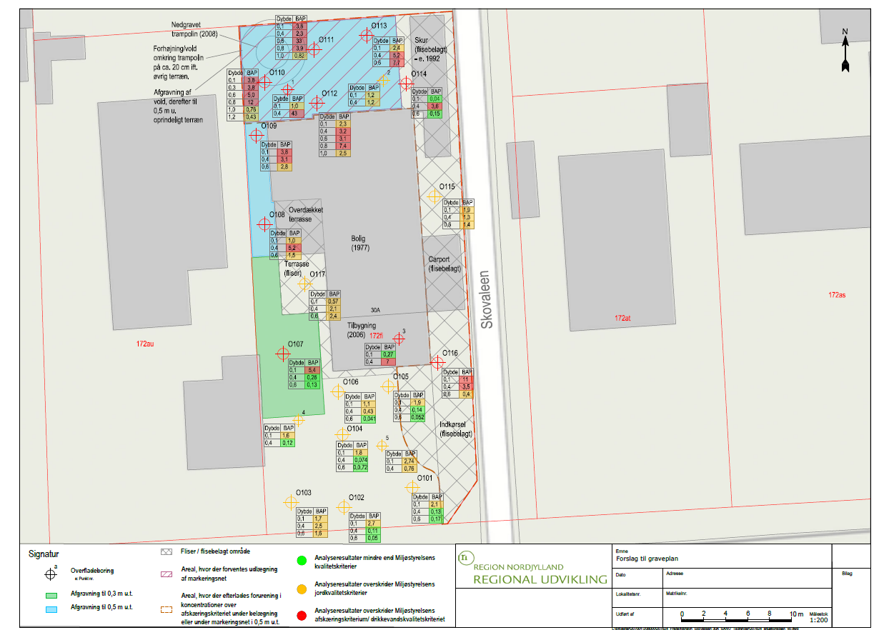

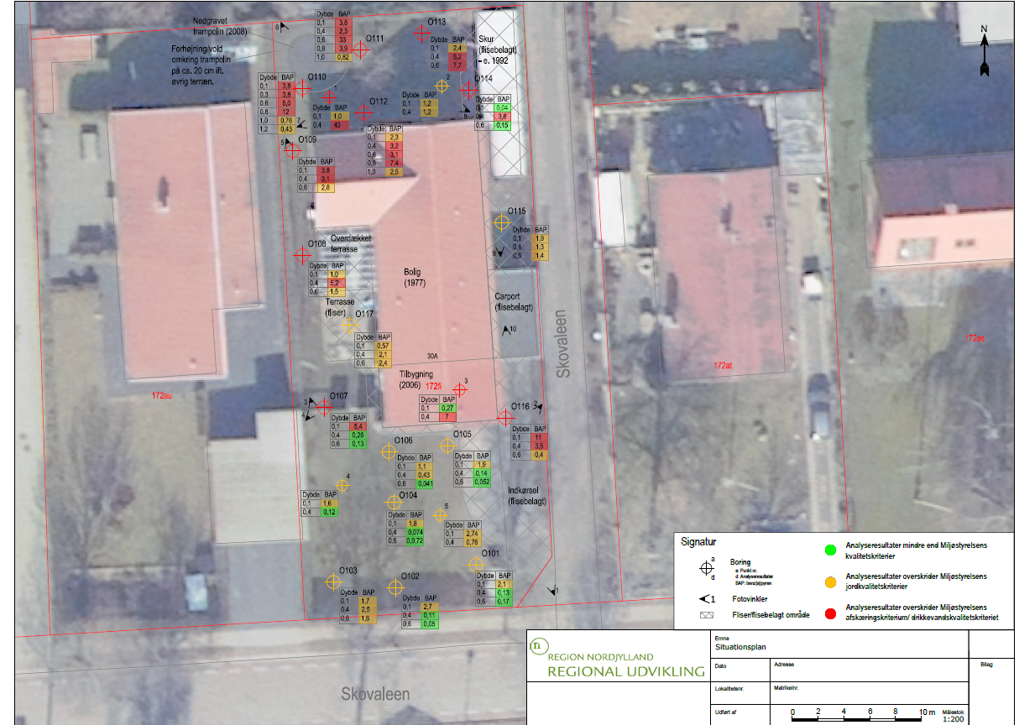

Skitseprojekt

Region Nordjylland

Jord og Vand

Niels Bohrs Vej 30

9220 Aalborg Øst

april 2024